User Requirement Specification

Sistem Informasi Pengukuran Indeks Kepuasan Masyarakat Sigumpar

Disusun Oleh :

12S20003 | Mastuari Octafina Sirumapea
12S20007 | Rufina Aprilina Sitorus
12S20026 | Mastuari Octafina Sirumapea
12S20030 | Lamsihar Siahaan
12S20041 | Theresia Siahaan
12S20049 | Meida Angelica Butarbutar

Untuk :
Kantor Camat Sigumpar

Proyek Sistem Informasi 2019
Institut Teknologi Del
No. Dokumen: 0000.doc |  |  | Versi: xx.xx | Tanggal : DD-MM-YY | Jumlah Halaman : 35
DAFTAR ISI

1 Introduction 5
1.1 Purpose of Document 5
1.2 Scope 5
1.3 Definition, Acronim and Abbreviation 5
1.4 Identification and Numbering 6
1.5 Reference Documents 6
1.6 Document Summary 7
2 System Overview 8
2.1 Current System Overview 8
2.2 Target System 8
2.2.1 Business Process 9
3 Software General Description 27
3.1 Product Main Function 27
3.2 User Characteristics 27
3.2.1 User-Group-1 27
3.2.2 User-Group-2 27
3.2.3 User-Group-3 27
4 Kebutuhan Antarmuka 29
4.1 Kebutuhan Pengguna 29
4.2 Kebutuhan Software 29
4.3 Kebutuhan Perangkat Keras 29
4.4 Lampiran 30
Lampiran 31
Sejarah Versi 32
Sejarah Perubahan 33

DAFTAR TABEL

Table 1. Istilah 4
Table 2. Akronim 4
Table 3. Singkatan 5
Table 4. Identification and Numbering 5
Table 5. Service Time Registration for Operator’s Account 9
Table 6. Service Time Login to SUKEMAS 10
Table 7. Service Time Adding Question Sets and Questions 11
Table 8. Service Time Select Question Set 11
Table 9. Service Time Adding New Operator 12
Table 10. Service Time Operator Account Deactivation 13
Table 11. Service Time Show Report 14
Table 12. Service Time Download the Report 14
Table 13. Service Time Download the Poster 15
Table 14. Service Time Answer the Questionnaire 16
Table 15. Service Time Verification Account 17
Table 16. Service Time Change Password 17
Table 17. Service Time Answer the Questionnaire using QR Code 18
Table 18. Service Time Fix Forgot Password 19
Table 19. Service View Statistics 20
Table 20 Service Time Add New Division 21
Table 21 Service Time Edit Division 21
Table 22 Service Time Delete Division 22
Table 23 Service Time Add New Service 23
Table 24 Service Time Edit Division 24
Table 25 Service Time Delete Service 25
Table 26. Spesifikasi perangkat keras smart TV 28
Table 27. Spesifikasi perangkat keras Tablet 28

DAFTAR GAMBAR

Gambar 1. BPMN Target System Registration for Instance and Operator 9
Gambar 2. BPMN Target System Login to SUKEMAS 10
Gambar 3. BPMN Target System Adding Questions Sets and Questions 11
Gambar 4. BPMN Target System Select Question Set 12
Gambar 5. BPMN Target System Select Question Set 13
Gambar 6. BPMN Target System Operator Account Deactivation 13
Gambar 7. BPMN Target System Show the Report 14
Gambar 8. BPMN Target System Download the Report 15
Gambar 9. BPMN Target System Download the Poster 16
Gambar 10. BPMN Target System Answer the Questionnaire 16
Gambar 11. BPMN Target System Verification Account 17
Gambar 12. BPMN Target System Change Password 18
Gambar 13. BPMN Target System Answer the Questionnaire using QR Code 19
Gambar 14. BPMN Target System Fix Forgot Password 20
Gambar 15. BPMN Target System View Statistics 20
Gambar 16. BPMN Target System Add New Division 21
Gambar 17. BPMN Target System Edit Division 22
Gambar 18. BPMN Target System Delete Division 23
Gambar 19. BPMN Target System Add New Service 24
Gambar 20. BPMN Target System Edit Service 25
Gambar 21. BPMN Target System Delete Service 26

Introduction

Purpose of Document
Pada bab ini dijelaskan purpose of document, scope, definition, acronim and numbering, identification and numbering, reference documents and document summary dari masing-masing bab. Dokumen ini akan digunakan oleh Kantor Camat Sigumpar.

Scope
Dokumen ini ditulis sebagai panduan dan penjelasan tentang deskripsi aplikasi bagi tim
pengembang dalam membangun aplikasi website SUKEMAS sebagai Sarana Penyampaian Kepuasan Masyarakat Berbasis Web Online. Adapun maksud penulisan dokumen ini antara lain:
- Mendeskripsikan spesifikasi kebutuhan pengguna dalam Website SUKEMAS sebagai Sarana Penyampaian Kepuasan Masyarakat Online
- Sebagai dokumen yang akan dijadikan sebagai panduan bagi tim pengembang alam membangun sistem.
- Mendeskripsikan gambaran sistem yang akan dikembangkan dan fungsi apa saja yang terdapat dalam sistem.

Definition, Acronim and Abbreviation
Definisi yang akan digunakan dalam penulisan dokumen dapat dilihat pada Table 1.
Table 1. Istilah
No. | Istilah | Deskripsi
1. | Input requirement | Kebutuhan yang diperlukan dalam proses pengembangan perangkat lunak aplikasi sesuai dengan constraint dan desain constraint yang diputuskan oleh para stakeholder.
2. | Tools | Perangkat yang digunakan dalam proses pengembangan perangkat lunak aplikasi.
3. | Implementation | Pembangunan perangkat lunak aplikasi.
4. | User | Pengguna perangkat lunak aplikasi.
5. | Hardware | Perangkat fisik atau peranti yang mendukung sistem komputer.
6. | Software | Perangkat lunak, bisa berupa aplikasi atau program.

Daftar akronim yang akan digunakan pada penulisan dokumen dapat dilihat Table 2.
Table 2. Akronim
No | Akronim | Deskripsi
1 | ToR | Term of References
2 | PiP | Project Implementation Plan
3 | MoM | Minutes of Meeting
4 | SyRS | System Requirement Specification
Daftar singkatan yang akan digunakan dalam pembuatan dokumen dapat dilihat pada Table 3.
Table 3. Singkatan
No | Singkatan | Deskripsi
1 | PSI | Proyek Sistem Informasi
2 | Sukemas | Website SUKEMAS sebagai Sarana Penyampaian Kepuasan Masyarakat Online

Identification and Numbering
Semua dokumen yang dikumpulkan sebagai bagian dari pengerjaan Proyek Sistem Informasi di Institut Teknologi Del mengikuti kaidah penomoran yang dinyatakan dalam dokumen Standar Penomoran dan Tatanama artefak Proyek Sistem Informasi dan Tugas Akhir yang akan ditunjukkan pada Table 4.
Table 4. Identification and Numbering
No | Kategori | Deskripsi
1 | Penamaan Dokumen | URS-PSI-23-GG  Dimana GG adalah nomor kelompok. Maka dokumen ini dinamai dengan URS-PSI-23-06
2 | Penulisan | a. Font: Times New Roman dan Arial  ● Judul dokumen: Times New Roman, 24 pt, bold black  ● Judul bab: Arial, 14 pt, bold-black  ● Isi bab: Times New Roman, 12 pt, black  ● Judul tabel: Times New Roman, 10 pt, bold black  ● Isi tabel: Times New Roman, 12 pt, black  ● Judul gambar, Times New Roman, 12 pt, bold black  b. Paragraf  ● Line spacing: single  ● Spacing before and after: 0 pt  ● Alignment: justified  ● Istilah/bahasa asing ditulis dengan format tulisan miring (italic)  ● Kata pertama paragraf tidak menjorok ke dalam.  2 Caption Table/Gambar :  ● Line spacing: single, before and after: 0 pt  ● Times New Roman 10 pt, bold-black  ● Alignment table: center, di atas  ● Alignment gambar: center, di bawah
3 | Aturan penomoran dan penamaan bab dan sub bab | a. Bab: 1,2, 3, dan seterusnya  Contoh: 1 Introduction  b. Subbab: 1.1, 1.2, 1.3, dan seterusnya.  Contoh: 1.1 Purpose of Document  c. Sub subbab: 1.1.1, 1.1.2, 1.1.3, dan seterusnya. Contoh: 2.2.1 Business Process Edit Profile

Reference Documents
Dokumen yang menjadi rujukan dokumen ini:
- Std-KA-09, Standard Penomoran Dan Tatanan artifak Proyek Sistem Informasi dan Tugas Akhir, terbitan 2009.
- ToR-PSI-23-06, Term of Reference Pembangunan Sistem Informasi Help Desk Application for NBO Bebras Indonesia.
- PiP-PSI-23-06, Project Implementation Plan Pembangunan Sistem Informasi Help Desk Application for NBO Bebras Indonesia.

Document Summary
Dokumen User Requirement Specification (URS) Pembangunan Website SUKEMAS sebagai Sarana Penyampaian Kepuasan Masyarakat Online terdiri dari 4 bab antara lain:
- Bab 1 Pendahuluan, yaitu menjelaskan tentang tujuan penulisan dokumen ruang lingkup, definisi, akronim, aturan penomoran, dokumen rujukan, dan sistematika dokumen.
- Bab 2 Ikhtisar Sistem, yaitu menjelaskan tentang current system dan target system yang akan dibangun.
- Bab 3 Deskripsi Umum Perangkat Lunak, yaitu menjelaskan tentang deskripsi umum perangkat lunak, fungsi utama dari system yang akan dibangun, dan karakteristik dari pengguna system.
- Bab 4 Kebutuhan Antarmuka, yaitu menjelaskan tentang berbagai kebutuhan seperti kebutuhan software, hardware, dan kebutuhan pengguna.

System Overview
Pada bab ini dijelaskan deskripsi sistem yang sedang berjalan saat ini (current system) pada proses survey kepuasan masyarakat terhadap kinerja instansi pemerintah dan sistem yang akan dicapai (target system) dengan adanya pembangunan Website SUKEMAS sebagai Sarana Penyampaian Kepuasan Masyarakat Berbasis Web Online.

Current System Overview
Pada saat ini, Kantor Kecamatan Sigumpar masih belum menggunakan sistem maupun aplikasi apapun yang digunakan untuk mengukur kinerja dari tiap anggotanya. Untuk melakukan pengukuran kinerja pegawai, penilaian masih dilakukan secara manual seperti mendengarkan masukan dari masyarakat yang dilayani secara langsung. Selain itu, keitka memberikan laporanOleh karena itu, dilakukan pembangunan website SUKEMAS yang akan memberikan laporan kinerja para pekerja di sebuah instansi. Saat ini, website SUKEMAS dibangun untuk Kantor Kecamatan Sigumpar. Website ini berisi kuesioner yang nantinya akan diisi oleh para masyarakat yang sudah pernah dilayani di instansi tersebut.

Target System
Pada sub-bab target system, akan diuraikan target dari sistem yang hendak dibangun. Sistem ini dibangun oleh tim developer yang akan memberikan manfaat bagi masyarakat yang sudah pernah dilayani di sebuah instansi. Dengan menggunakan website SUKEMAS sebagai Sarana Penyampaian Kepuasan Masyarakat Berbasis Web Online, masyarakat diharapkan dapat dengan mudah memberikan aspirasinya terhadap kinerja para pegawai di sebuah instansi. Aplikasi ini merupakan aplikasi berbasis web yang dijalankan secara online. Pengguna dari sistem ini ada dua, yaitu interface untuk masyarakat dan pemerintah.
Adapun Business Process yang dibuat untuk target system adalah:
- Business Process Target System Registration for Operator’s Account.
- Business Process Target System Login to SUKEMAS.
- Business Process Target System Adding Question Sets and Questions.
- Business Process Target System Select Question Set.
- Business Process Target System Adding New Operator.
- Business Process Target System Operator Account Deactivation.
- Business Process Target System Show Report.
- Business Process Target System Download the Report.
- Business Process Target System Download the Poster.
- Business Process Target System Answer the Questionnaire.
- Business Process Target System Verification Account.
- Business Process Target System Change Password.
- Business Process Target System Answer the Questionnaire using QR Code.
- Business Process Target System Fix Forgot Password.
- Business Process Target System Add New Division.
- Business Process Target System Edit Division.
- Business Process Target System Delete Division.
- Business Process Target System Add New Service.
- Business Process Target System Edit Service.
- Business Process Target System Delete Service.

Business Process
Pada bagian ini, berisi tentang business process target system yang akan dikembangkan.

[BP01] Target System Registration for Operator’s Account
Proses bisnis untuk target sistem ini ditampilkan pada Gambar 1.
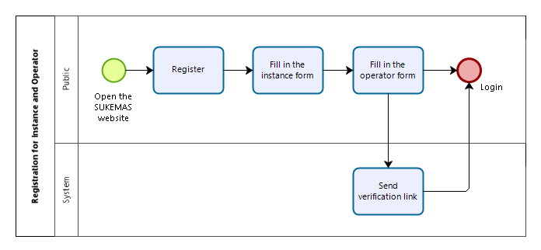
Gambar 1. BPMN Target System Registration for Instance and Operator
Proses bisnis ini menjelaskan langkah-langkah untu melakukan pendaftaran instansi dan akun operator yang akan bertanggung jawab terhadap instansi tersebut. Adapun yang akan melakukan pendaftaran adalah masyarakat. Pertama sekali, masyarakat akan membuka website SUKEMAS dan masuk ke “Daftar”. Setelah itu sistem akan menampilkan form instansi dan data diri operator yang harus diisi. Pada form instansi, masyarakat perlu mengisi apa nama, alamat, provinsi, kabupaten, dan kota/kecamatan dari instansi mereka. Setelah itu, masyarakat juga perlu mengisi mengisi data diri mereka, yaitu nama, username, e-mail, verifikasi e-mail, kata sandi, dan verifikasi kata sandi. Jika sudah selesai mengisi form, mereka bisa langsung menekan “Daftar” dan sistem akan langsung mengarahkan masyarakat yang sudah menjadi operator tersebut ke Dashboard (operator secara otomatis login setelah melakukan pendaftaran akun). Sistem juga akan langsung mengirimkan link verifikasi ketika masyarakat selesai melakukan pendaftaran akun.

Service Time
Service time yang diharapkan dengan adanya sistem yang dibangun dijelaskan pada Table 5.
Table 5. Service Time Registration for Operator’s Account
No. | Proses | Waktu
1. | Membuka website SUKEMAS | 2 detik
2. | Memilih menu Register | 1 detik
3. | Mengisi form instansi | 20 detik
4. | Mengisi form operator | 18 detik
5. | Mengirim link verifikasi | 3 detik

[BP02] Target System Login to SUKEMAS
Proses bisnis untuk target sistem ini ditampilkan pada Gambar 2.
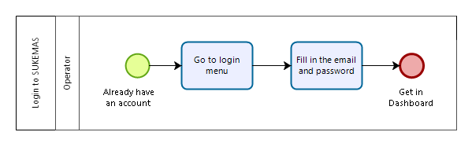
Gambar 2. BPMN Target System Login to SUKEMAS
Proses bisnis ini menjelaskan langkah-langkah untuk melakukan login ke website SUKEMAS. Orang yang dapat melakukan login hanyalah operator yang sudah terdaftar sebelumnya. Pertama sekali, operator akan masuk ke website SUKEMAS dan menekan “Login”. Sistem akan menampilkan form berisi username dan password, yang harus diisi oleh operator. Jika sudah selesai mengisi, maka operator sudah berhasil login dan sistem akan menampilkan Dashboard.

Service Time
Service time yang diharapkan dengan adanya sistem yang dibangun dijelaskan pada Table 6.
Table 6. Service Time Login to SUKEMAS
No. | Proses | Waktu
1. | Masuk ke menu login | 2 detik
2. | Memasukkan email dan password | 8 detik
3. | Masuk ke dashboard | 1 detik

[BP03] Target System Adding Question Sets and Questions
Proses bisnis untuk target sistem ini ditampilkan pada Gambar 3.
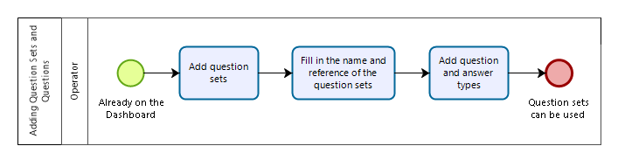
Gambar 3. BPMN Target System Adding Questions Sets and Questions
Proses bisnis ini menjelaskan langkah-langkah untuk menambahkan question sets dan pertanyaan. Kegiatan ini hanya boleh dilakukan oleh operator yang sudah terdaftar dan sudah masuk ke dalam website SUKEMAS. Operator yang sudah berada pada Dashboard dapat menambahkan question set dengan menekan button tambah pada textbox. Ketika operator menekan tambah, maka sistem akan secara otomatis membawa operator ke menu Questions. Setelah itu, operator akan diminta untuk mengisi nama dari question set serta referensi yang digunakan untuk membuat question set tersebut. Jika sudah selesai membuat question set, sistem akan meminta operator untuk memasukkan pertanyaan apa saja yang terdapat pada question set tersebut bersama dengan tipe jawaban yang digunakan untuk setiap pertanyaannya. Pertanyaan dan tipe jawaban ini akan dimasukkan ke dalam tabel. Untuk menambahkan pertanyaan dan tipe jawaban, operator dapat menekan tanda tambah (+) pada ujung tabel. Setiap operator selesai menambahkan satu pertanyaan dan tipe jawabannya, maka sistem akan secara otomatis menyimpan pertanyaan tersebut.

Service Time
Service time yang diharapkan dengan adanya sistem yang dibangun dijelaskan pada Table 7.
Table 7. Service Time Adding Question Sets and Questions
No. | Proses | Waktu
1. | Menekan tambah question set | 1 detik
2. | Mengisi nama dan referensi question set | 8 detik
3. | Menambah pertanyaan dan tipe jawaban | 20 detik

[BP04] Target System Select Question Set
Proses bisnis untuk target sistem ini ditampilkan pada Gambar 4.
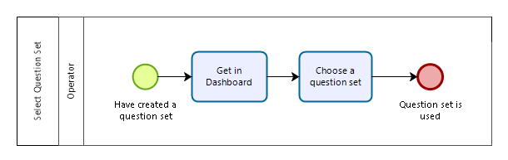
Gambar 4. BPMN Target System Select Question Set
Proses bisnis ini menjelaskan langkah-langkah untuk memilih question set. Kegiatan ini hanya boleh dilakukan oleh operator yang sudah terdaftar dan sudah masuk ke dalam website SUKEMAS. Pertama sekali, operator harus sudah berada pada Dashboard. Setelah itu, operator dapat menekan upper-down dan memilih question set yang ingin digunakan. Question set yang digunakan untuk survey akan secara otomatis menggunakan question set yang sudah dipilih oleh operator. Question set yang dipilih oleh operator ini, akan digunakan oleh instansi yang sama.

Service Time
Service time yang diharapkan dengan adanya sistem yang dibangun dijelaskan pada Table 8.
Table 8. Service Time Select Question Set
No. | Proses | Waktu
1. | Masuk ke Dashboard | 1 detik
2. | Memilih Question Set | 3 detik

[BP05] Target System Adding New Operator
Proses bisnis untuk target sistem ini ditampilkan pada Gambar 5.
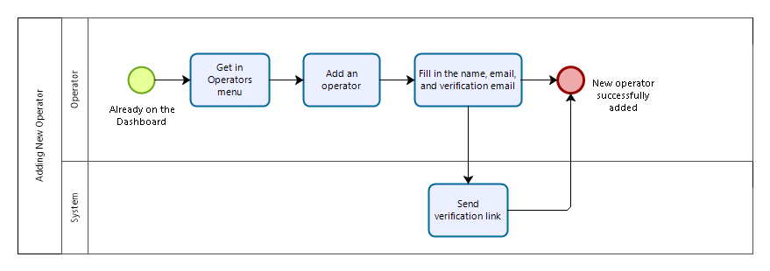
Gambar 5. BPMN Target System Select Question Set
Proses bisnis ini menjelaskan langkah-langkah untuk menambahkan operator baru yang akan berada pada satu instansi yang sama. Penambahan operator baru hanya boleh dilakukan oleh operator yang sudah terdaftar bersamaan dengan pendaftaran instansi. Pertama sekali, operator harus masuk ke menu Operator. Setelah masuk, operator dapat menekan panah ke bawah yang akan menampilkan pilihan apakah akan melakukan penambahan atau pendeaktivasian terhadap operator. Operator dapat memilih Tambah Operator dan kemudian mengisi form berisi nama, email, dan verifikasi email dari operator baru yang hendak didaftarkan. Setelah selesai mengisi, sistem akan mengirim email ke operator baru yang berisi link verifikasi akun, username, dan password yang nantinya akan digunakan ketika login.

Service Time
Service time yang diharapkan dengan adanya sistem yang dibangun dijelaskan pada Table 9.
Table 9. Service Time Adding New Operator
No. | Proses | Waktu
1. | Masuk ke menu operator | 2 detik
2. | Menambah operator | 1 detik
3. | Mengisi nama, email, dan verifikasi email | 10 detik
4. | Mengirim link verifikasi | 1 detik

[BP06] Target System Operator Account Deactivation
Proses bisnis untuk target sistem ini ditampilkan pada Gambar 6.
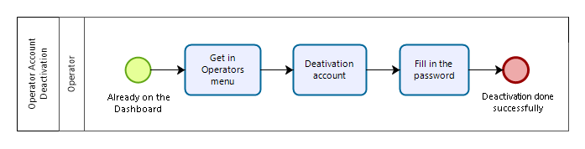
Gambar 6. BPMN Target System Operator Account Deactivation
Proses bisnis ini menjelaskan langkah-langkah untuk mendeaktivasikan akun dari operator. Kegiatan ini hanya dapat dilakukan oleh operator yang sedang login pada website SUKEMAS. Pertama sekali, operator dapat masuk ke menu Operator dan menekan button Deactivation. Setelah itu, sistem akan meminta operator untuk memasukkan password akunnya. Jika password yang dimasukkan benar, maka akun akan terdeaktivasi.

Service Time
Service time yang diharapkan dengan adanya sistem yang dibangun dijelaskan pada Table 10.
Table 10. Service Time Operator Account Deactivation
No. | Proses | Waktu
1. | Masuk ke menu operator | 2 detik
2. | Menekan deaktivasi akun | 1 detik
3. | Memasukkan password | 10 detik

[BP07] Target System Show Report
Proses bisnis untuk target sistem ini ditampilkan pada Gambar 7.
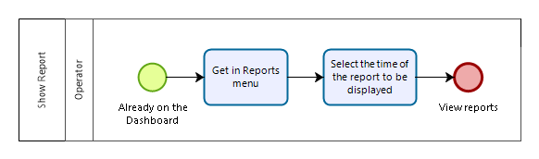
Gambar 7. BPMN Target System Show the Report
Proses bisnis ini menjelaskan langkah-langkah untuk menampilkan report. Report akan berisi hasil dari semua penilaian survey yang telah dilakukan oleh respondent. Operator adalah orang yang dapat menampilkan report di instansinya. Pertama sekali, operator harus masuk ke menu Report. Setelah itu, operator dapat memilih rentang waktu dari report yang ingin ditampilkan. Terdapat tiga pilihan, yang pertama operator dapat memilih report yang ingin ditampilkan berdasarkan periode seperti 3 bulan terakhir, 6 bulan terakhir, atau 1 tahun terakhir. Kedua, operator dapat memilih report yang ingin ditampilkan dengan memasukkan dari bulan dan tahun keberapa sampai bulan dan tahun keberapa. Terakhir, operator dapat memilih report yang ingin ditampilkan per-bulannya. Jika sudah selesai memilih, maka report akan ditampilkan sesuai dengan rentang waktu yang diinginkan oleh operator.

Service Time
Service time yang diharapkan dengan adanya sistem yang dibangun dijelaskan padaTable 11.
Table 11. Service Time Show Report
No. | Proses | Waktu
1. | Masuk ke menu Report | 2 detik
2. | Memilih rentang waktu dari report | 10 detik

[BP08] Target System Download the Report
Proses bisnis untuk target sistem ini ditampilkan pada Gambar 8.
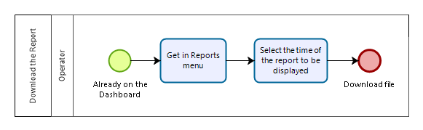
Gambar 8. BPMN Target System Download the Report
Proses bisnis ini menjelaskan langkah-langkah untuk mengunduh report. Report akan berisi hasil dari semua penilaian survey yang telah dilakukan oleh respondent. Operator adalah orang yang dapat mengunduh report di instansinya. Pertama sekali, operator harus masuk ke menu Report. Setelah itu, operator dapat memilih rentang waktu dari report yang ingin diunduh. Terdapat tiga pilihan, yang pertama operator dapat memilih report yang ingin diunduh berdasarkan periode seperti 3 bulan terakhir, 6 bulan terakhir, atau 1 tahun terakhir. Kedua, operator dapat memilih report yang ingin diunduh dengan memasukkan dari bulan dan tahun keberapa sampai bulan dan tahun keberapa. Terakhir, operator dapat memilih report yang ingin diunduh per-bulannya. Jika sudah selesai memilih, operator dapat mengunduh report dalam bentuk excel ataupun pdf.

Service Time
Service time yang diharapkan dengan adanya sistem yang dibangun dijelaskan pada Table 12.
Table 12. Service Time Download the Report
No. | Proses | Waktu
1. | Masuk ke menu Report | 2 detik
2. | Memilih rentang waktu dari report | 10 detik
3. | Mengunduh file | 10 detik

[BP09] Target System Download the Poster
Proses bisnis untuk target sistem ini akan ditampilkan pada Gambar 9.
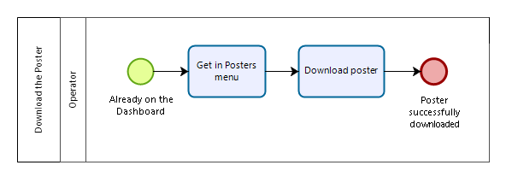
Gambar 9. BPMN Target System Download the Poster
Proses bisnis ini menjelaskan langkah-langkah melakukan untuk mengunduh poster yang berisi QR code. Poster ini akan diunduh oleh operator dan dicetak untuk dipajang di kantor instansi mereka. Pertama sekali, operator harus sudah berada di Dashboard dan memilih menu Poster. Setelah itu website akan menampilkan poster yang berisikan token dari instansi, QR code, dan slug website SUKEMAS. Di atas poster, terdapat pilihan unduh yang jika ditekan proses mengunduh akan dimulai dan hasil unduhan poster akan dibuat dalam bentuk file.jpg.

Service Time
Service time yang diharapkan dengan adanya sistem yang dibangun dijelaskan pada Table 13.
Table 13. Service Time Download the Poster
No. | Proses | Waktu
1. | Masuk ke menu Poster | 2 detik
2. | Mengunduh file | 10 detik

[BP10] Target System Answer the Questionnaire
Proses bisnis untuk “Answer the questionnaire” pada target sistem ditampilkan pada Gambar 10.
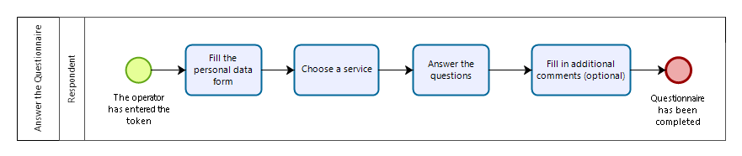
Gambar 10. BPMN Target System Answer the Questionnaire
Proses bisnis ini menjelaskan langkah-langkah untuk menjawab pertanyaan-pertanyaan yang terdapat pada kuesioner. Pertama sekali, operator akan memasukkan token instansi mereka ke dalam website. Setelah itu, respondent akan diminta untuk mengisi form data diri yang berisi jenis kelamin, usia, pendidikan, pekerjaan, dan domisili mereka. Jika sudah selesai mengisi data diri mereka, respondent dapat memilih layanan apa yang ingin mereka nilai. Setelah layanan dipilih, respondent dapat menilai kinerja layanan tersebut dengan menjawab pertanyaan yang diberikan. Respondent juga dapat memberikan komentar tambahan berupa saran atau kritik, akan tetapi bagian ini bersifat opsional. Setelah selesai menjawab, sistem akan menampilkan ucapan terima kasih yang menandakan bahwa kuesioner sudah selesai diisi dan setelah beberapa detik sistem akan kembali menampilkan data diri untuk diisi oleh respondent selanjutnya.

Service Time
Service time yang diharapkan dengan adanya sistem yang dibangun dijelaskan pada Table 14.
Table 14. Service Time Answer the Questionnaire
No. | Proses | Waktu
1. | Mengisi data diri | 15 detik
2. | Memilih layanan | 5 detik
3. | Menjawab pertanyaan | 20 detik
4. | Mengisi komentar tambahan | 20 detik

[BP11] Target System Verification Account
Proses bisnis untuk target sistem ini akan ditampilkan pada Gambar 11.
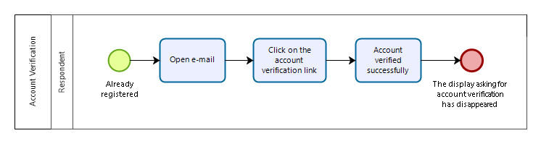
Gambar 11. BPMN Target System Verification Account
Proses bisnis ini menjelaskan langkah-langkah untuk memverifikasi akun yang sudah dibuat. Proses ini hanya dapat dilakukan oleh operator yang sudah selesai mendaftarkan akunnya. Ketika selesai mendaftarkan akun, operator bisa langsung mengakses website. Akan tetapi, pada website akan ditampilkan pop-up berisi peringatan agar operator segera memverifikasi akunnya. Peringatan ini hanya akan hilang jika operator sudah memverifikasi akun yang dimilikinya. Pertama sekali, operator harus membuka e-mailnya dan kemudian menekan link verifikasi yang terdapat di dalam e-mail tersebut. E-mail dikirim oleh sistem tepat setelah akun dibuat dan verifikasi akun ini tidak harus langsung dilakukan. Operator dapat melakukannya kapanpun yang mereka inginkan. Setelah menekan link verifikasi, akun akan langsung terverifikasi dan ketika operator membuka website SUKEMAS, maka pop-up peringatan untuk memverifikasi akun sudah hilang.

Service Time
Service time yang diharapkan dengan adanya sistem yang dibangun dijelaskan pada Table 15.
Table 15. Service Time Verification Account
No. | Proses | Waktu
1. | Membuka e-mail | 5 detik
2. | Menekan link verifikasi | 3 detik

[BP12] Target System Change Password
Proses bisnis untuk target sistem ini akan ditampilkan pada Gambar 12.
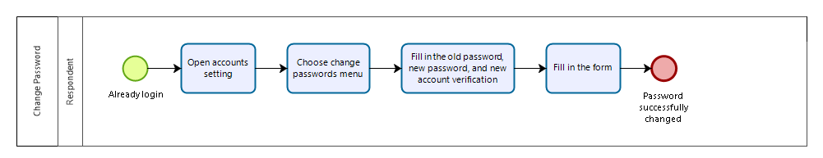
Gambar 12. BPMN Target System Change Password
Proses bisnis ini menjelaskan langkah-langkah untuk mengganti password. Proses ini hanya dapat dilakukan oleh operator yang sudah mendaftarkan akun sebelumnya. Pertama sekali, operator perlu membuka pengaturan akun dan memilih change password. Operator akan diminta untuk mengisi form yang berisi kata sandi lama, kata sandi baru, dan kata sandi password. Jika sudah selesai mengisi form tersebut, maka kata sandi sudah berhasil terganti.

Service Time
Service time yang diharapkan dengan adanya sistem yang dibangun dijelaskan pada Table 16.
Table 16. Service Time Change Password
No. | Proses | Waktu
1. | Membuka pengaturan akun | 5 detik
2. | Memilih menu ganti kata sandi | 3 detik
3. | Mengisi kata sandi lama, kata sandi baru, dan verifikasi kata sandi baru | 20 detik

[BP13] Target System Answer the Questionnaire using QR Code
Proses bisnis untuk target sistem ini akan ditampilkan pada Gambar 13.
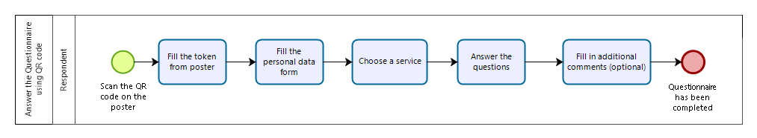
Gambar 13. BPMN Target System Answer the Questionnaire using QR Code
Proses bisnis ini menjelaskan langkah-langkah untuk mengisi kuesioner dengan melakukan scan QR code yang tersedia poster. Pertama sekali, respondent dapat melakukan scan terhadap QR code yang terdapat pada poster. Setelah melakukan scan, operator akan dialihkan ke landing page dan diminta untuk mengisi token. Operator dapat memasukkan token yang terdapat pada poster. Setelah itu respondent akan diminta untuk mengisi form data diri yang berisi jenis kelamin, usia, pendidikan, pekerjaan, dan domisili mereka. Jika sudah selesai mengisi data diri mereka, respondent dapat memilih layanan apa yang ingin mereka nilai. Setelah layanan dipilih, respondent dapat menilai kinerja layanan tersebut dengan menjawab pertanyaan yang diberikan. Respondent juga dapat memberikan komentar tambahan berupa saran atau kritik, akan tetapi bagian ini bersifat opsional. Setelah selesai menjawab, sistem akan menampilkan ucapan terima kasih yang menandakan bahwa kuesioner sudah selesai diisi dan setelah beberapa detik sistem akan kembali menampilkan data diri yang dapat diisi kembali oleh respondent jika mereka mau.

Service Time
Service time yang diharapkan dengan adanya sistem yang dibangun dijelaskan pada Table 17.
Table 17. Service Time Answer the Questionnaire using QR Code
No. | Proses | Waktu
1. | Melakukan scan QR code | 3 detik
2. | Mengisi token | 5 detik
3. | Mengisi data diri | 15 detik
4. | Memilih layanan | 5 detik
5. | Menjawab pertanyaan | 20 detik
6. | Mengisi komentar tambahan | 20 detik

[BP14] Target System Fix Forgot Password
Proses bisnis untuk target sistem ini akan ditampilkan pada Gambar 14.
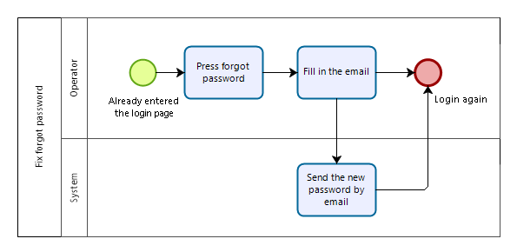
Gambar 14. BPMN Target System Fix Forgot Password
Proses bisnis ini menjelaskan langkah-langkah untuk dapat kembali mengakses akun ketika operator lupa password mereka. Proses ini hanya dapat dilakukan oleh operator yang sudah mendaftarkan akun sebelumnya. Pertama sekali, operator harus sudah berada pada login page dan menekan forgot password. Setelah ditekan, operator akan diminta untuk memasukkan e-mail mereka. Jika sudah mengisi e-mail, sistem akan mengirim password baru dan operator dapat login kembali dengan menggunakan password yang sudah diberikan oleh sistem.

Service Time
Service time yang diharapkan dengan adanya sistem yang dibangun dijelaskan pada Table 18.
Table 18. Service Time Fix Forgot Password
No. | Proses | Waktu
1. | Menekan lupa password | 3 detik
2. | Mengisi email | 8 detik
3. | Mengirim kata sandi baru | 5 detik

[BP14] Target System View Statistics
Proses bisnis untuk target sistem ini akan ditampilkan pada Gambar 15.
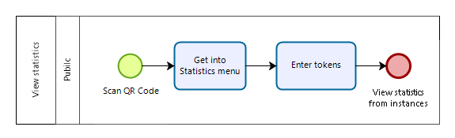
Gambar 15. BPMN Target System View Statistics
Proses bisnis ini menjelaskan langkah-langkah untuk melihat statistik dari sebuah instansi. Proses ini dilakukan oleh masyarakat umum. Pertama sekali, masyarakat harus melakukan scan terhadap QR code yang terdapat pada poster. Setelah itu masyarakat membuka menu statistik yang jika dipilih menu tersebut akan meminta masyarakat untuk mengisi token. Jika token sudah selesai diisi, maka sistem akan menampilkan statistik dari instansi tersebut.

Service Time
Service time yang diharapkan dengan adanya sistem yang dibangun dijelaskan pada Table 19.
Table 19. Service View Statistics
No. | Proses | Waktu
1. | Scan QR Code | 1 detik
2. | Get into Statistics menu | 2 detik
3. | Enter tokens | 5 detik

[BP16] Target System Add New Division
Proses bisnis untuk target sistem ini akan ditampilkan pada Gambar 16.
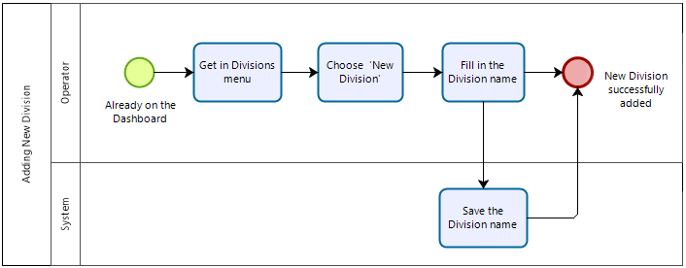
Gambar 16. BPMN Target System Add New Division
Proses bisnis ini menjelaskan langkah-langkah untuk menambahkan Divisi baru pada sebuah instansi. Proses ini dilakukan oleh Operator dari instansi. Pertama sekali, Operator harus sudah berada pada halaman Dashboard. Setelah itu, Operator masuk ke dalam menu Divisions yang pada halaman ini akan ditampilkan list dari divisi yang tersedia pada instansi mereka. Operator dapat menambahkan divisi baru dengan menekan button “New Division” dan mengisi nama dari Divisinya. Setelah itu system akan menyimpan divisi tersebut dan menambahkannya pada list Divisi.

Service Time
Service time yang diharapkan dengan adanya sistem yang dikembangkan dijelaskan pada Table 20.
Table 20 Service Time Add New Division
No. | Proses | Waktu
1. | Get into Divisions menu | 2 detik
2. | Create New Division | 15 detik

[BP17] Target System Edit Division
Proses bisnis untuk target sistem ini akan ditampilkan pada Gambar 17Gambar 16.
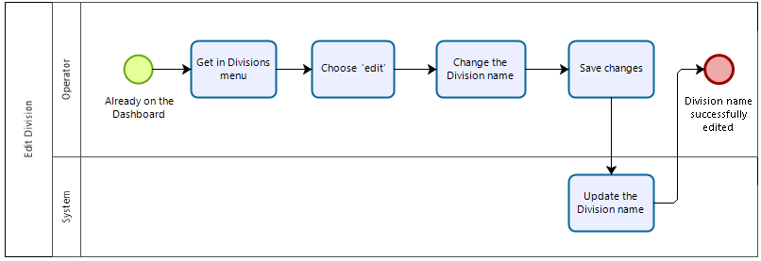
Gambar 17. BPMN Target System Edit Division
Proses bisnis ini menjelaskan langkah-langkah untuk mengedit Divisi pada sebuah instansi. Proses ini dilakukan oleh Operator dari instansi. Pertama sekali, Operator harus sudah berada pada halaman Dashboard. Setelah itu, Operator masuk ke dalam menu Divisions yang pada halaman ini akan ditampilkan list dari Divisi yang tersedia pada instansi mereka. Operator dapat mengedit nama divisi mereka dengan menekan “edit” dan mengedit nama dari Divisinya. Setelah itu system akan menyimpan nama divisi yang sudah diubah tersebut dan memperbaharui list Divisi.

Service Time
Service time yang diharapkan dengan adanya sistem yang dikembangkan dijelaskan pada Table 21Table 20.
Table 21 Service Time Edit Division
No. | Proses | Waktu
1. | Get into Divisions menu | 2 detik
2. | Edit Division name | 7 detik

[BP18] Target System Delete Division
Proses bisnis untuk target sistem ini akan ditampilkan pada Gambar 18.
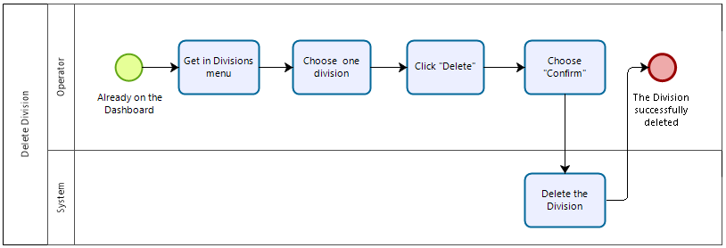
Gambar 18. BPMN Target System Delete Division
Proses bisnis ini menjelaskan langkah-langkah untuk menghapus Divisi pada sebuah instansi. Proses ini dilakukan oleh Operator dari instansi. Pertama sekali, Operator harus sudah berada pada halaman Dashboard. Setelah itu, Operator masuk ke dalam menu Divisions yang pada halaman ini akan ditampilkan list dari divisi yang tersedia pada instansi mereka. Operator dapat menghapus divisi dengan memilih terlebih dahulu divisi mana yang hendak dihapus. Setelah itu, tekan button “Delete” dan pilih “Confirm”. Setelah itu system akan menghapus divisi tersebut dan memperbarui pada list Divisi.

Service Time
Service time yang diharapkan dengan adanya sistem yang dikembangkan dijelaskan pada Table 22.
Table 22 Service Time Delete Division
No. | Proses | Waktu
1. | Get into Divisions menu | 2 detik
2. | Delete Division | 3 detik

[BP19] Target System Add New Service
Proses bisnis untuk target sistem ini akan ditampilkan pada Gambar 19.
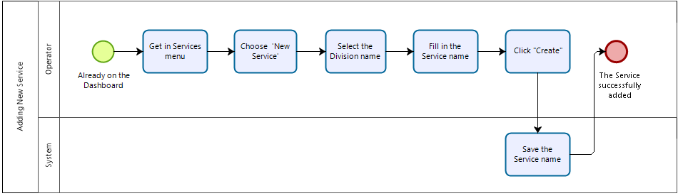
Gambar 19. BPMN Target System Add New Service
Proses bisnis ini menjelaskan langkah-langkah untuk menambahkan Service baru pada sebuah instansi. Proses ini dilakukan oleh Operator dari instansi. Pertama sekali, Operator harus sudah berada pada halaman Dashboard. Setelah itu, Operator masuk ke dalam menu Services yang pada halaman ini akan ditampilkan list dari service yang tersedia pada instansi mereka. Operator dapat menambahkan service baru dengan menekan button “New Service” dan mengisi nama dari servicenya. Setelah itu system akan menyimpan service tersebut dan menambahkannya pada list service.

Service Time
Service time yang diharapkan dengan adanya sistem yang dikembangkan dijelaskan pada Table 23Table 20.
Table 23 Service Time Add New Service
No. | Proses | Waktu
1. | Get into Services menu | 2 detik
2. | Create New Service | 15 detik

[BP20] Target System Edit Service
Proses bisnis untuk target sistem ini akan ditampilkan pada Gambar 20Gambar 16.
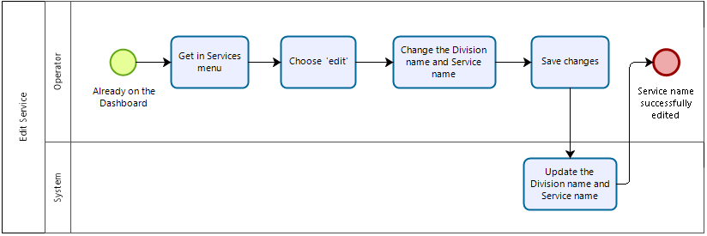
Gambar 20. BPMN Target System Edit Service
Proses bisnis ini menjelaskan langkah-langkah untuk mengedit Service pada sebuah instansi. Proses ini dilakukan oleh Operator dari instansi. Pertama sekali, Operator harus sudah berada pada halaman Dashboard. Setelah itu, Operator masuk ke dalam menu Services yang pada halaman ini akan ditampilkan list dari service yang tersedia pada instansi mereka. Operator dapat mengedit nama service mereka dengan menekan “edit” dan mengedit nama dari servicenya. Setelah itu system akan menyimpan nama service yang sudah diubah tersebut dan memperbaharui list service.

Service Time
Service time yang diharapkan dengan adanya sistem yang dikembangkan dijelaskan pada Table 24Table 20.
Table 24 Service Time Edit Division
No. | Proses | Waktu
1. | Get into Services menu | 2 detik
2. | Edit Service name | 7 detik

[BP21] Target System Delete Division
Proses bisnis untuk target sistem ini akan ditampilkan pada Gambar 21.
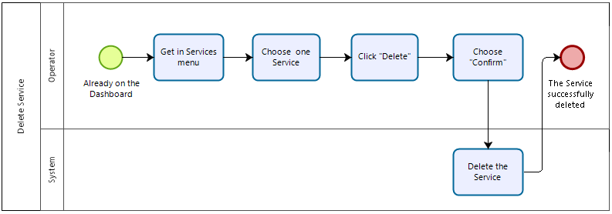
Gambar 21. BPMN Target System Delete Service
Proses bisnis ini menjelaskan langkah-langkah untuk menghapus Service pada sebuah instansi. Proses ini dilakukan oleh Operator dari instansi. Pertama sekali, Operator harus sudah berada pada halaman Dashboard. Setelah itu, Operator masuk ke dalam menu Services yang pada halaman ini akan ditampilkan list dari service yang tersedia pada instansi mereka. Operator dapat menghapus service dengan memilih terlebih dahulu service mana yang hendak dihapus. Setelah itu, tekan button “Delete” dan pilih “Confirm”. Setelah itu system akan menghapus service tersebut dan memperbarui pada list Service.

Service Time
Service time yang diharapkan dengan adanya sistem yang dikembangkan dijelaskan pada Table 25.
Table 25 Service Time Delete Service
No. | Proses | Waktu
1. | Get into Divisions menu | 2 detik
2. | Delete Division | 5 detik

Software General Description
Pada bab ini, di jelaskan deskripsi umum perangkat lunak yang merupakan bagian dari sistem yang telah diuraikan pada Bab 1.

Product Main Function
Main capability of the system is:
- to maintain Adding Question Sets and Operator
- to maintain Adding New Operator
- to maintain Download the Report
- to maintain Download the Poster
- to maintain Answer the Questionnaire

User Characteristics
Aplikasi Survey Kepuasan Masyarakat dapat digunakan oleh beberapa pengguna spesifik yang memiliki karakteristik dan kebutuhan yang berbeda-beda. Beberapa kelompok karakteristik user dapat diuraikan sebagai berikut.

User-Group-1
Description of User : Aktor yang dapat mengelola user dan respondent pada sistem
Role : Operator
Prerequisit : Operator telah melakukan registrasi dan login pada sistem
Task description :
- Melihat daftar user
- Mendeaktivasi user
- Melihat hasil skor IKM
- Mengedit Profile
- Mengedit Question set
- Mengedit Question
- Mengedit Division
- Mengedit Service
- Mendownload Report

User-Group-2
Description of User : Aktor yang dapat bertindak sebagai viewer Aplikasi survey kepuasan masyarakat
Role : Masyarakat luas
Prerequisit : -
Task description : Melihat hasil survey

User-Group-3
Description of User : Aktor yang dapat bertindak sebagai viewer dan pengisi survey kepuasan masyarakat
Role : Respondent
Prerequisit : Masyarakat yang telah menerima layanan di Kantor Camat Sigumpar
Task description :
- Mengisi survey
- Melihat hasil survey

Kebutuhan Antarmuka
Pada bab ini menjelaskan mengenai kebutuhan dalam penggunaan dalam Sistem Informasi Pengukuran Indeks Kepuasan Masyarakat Sigumpar, yang meliputi kebutuhan pengguna, kebutuhan perangkat lunak (software), dan kebutuhan perangkat keras (hardware)

Kebutuhan Pengguna
Kebutuhan yang diperlukan oleh pengguna dalam Sistem Informasi Pengukuran Indeks Kepuasan Masyarakat, yaitu:
- Perangkat IO (Input dan Output)
Perangkat Input dan Output yang dibutuhkan dapat berupa monitor smart tv, tablet, keyboard, dan mouse.
- Jaringan
Layanan jaringan dapat berupa koneksi internet, yang digunakan untuk mengakses sistem.

Kebutuhan Software
Spesifikasi perangkat lunak yang digunakan untuk pengembangan SUKEMAS yaitu berupa :
Sistem Operasi : Windows 11
Web Server : PHP build in Server
Tools Editor : Visual Studio Code
Database : Mysql
Framework : Laravel 10.x

Kebutuhan Perangkat Keras
Spesifikasi perangkat keras yang digunakan untuk pengembangan SUKEMAS (Sistem Informasi Pengukuran Indeks Kepuasan Masyarakat) Kecamatan Sigumpar, yaitu berupa :
- Smart TV4, dengan spesifikasi:
Table 26. Spesifikasi perangkat keras smart TV
Jenis spesifikasi | Spesifikasi
Micro Dimming Pro
Dimensi Minimal | 55 inch
Sistem operasi | Berbasis Android

- Tablet, dengan spesifikasi:
Table 27. Spesifikasi perangkat keras Tablet
Jenis spesifikasi | Spesifikasi
Display | 8.7” 1340x800 (WXGA+) TFT
Speakers | Dual Speakers w/ Dolby Atmos
Processor | MediaTek MT8768T
RAM and Memory | 3+32GB
microSD | Up to 1TB
Connectors | Type C USB 2.0, 3.5mm Ear jack
Battery | 5,100mAh
Sistem Operasi | Android 11

Lampiran

Lampiran

Lampiran yang diperlukan oleh dokumen ini dapat dibuat sub bab sesuai keperluan.

Sejarah Versi

Pada bagian ini, dijelaskan semua versi yang pernah di-deliver, dan ciri serta perubahannya.

Versi | Ditulis Oleh | Tanggal | Disetujui Oleh | Tanggal

Sejarah Perubahan
Bagian ini memuat sejarah perubahan dokumen (no. versi terbaru dibandingkan versi sebelumnya).

No. dokumen :
No. versi :
Halaman | Semula | Menjadi | Alasan perubahan

No. dokumen :
No. versi :
Halaman | Semula | Menjadi | Alasan perubahan

